PROJETO DE LEI N° /2025

“AUTORIZA O PODER EXECUTIVO” A DOAR GRATUITAMENTE, MEDIDOR CONTÍNUO DE GLICOSE, AOS PORTADORES “DE DIABETES”.

A Câmara Municipal de Barra do Piraí, do estado do Rio de Janeiro, no uso de suas atribuições legais, aprova e a Prefeita Municipal sanciona a seguinte Lei:

Art.1º- Esta Lei dispõe sobre a obrigatoriedade de fornecimento gratuito, pelo Município, glicômetros, tipo de Medidor Contínuo de Glicose (CGM) aos portadores de diabetes.

Art.2º- Para ter direito a esse equipamento, o paciente deverá apresenta receita médica, comprovante de residência e documento de cadastro do Sistema único de Saúde, para comprovar seu domicílio em Barra do Piraí.

Art.3º- Esta Lei entrará em vigor, 60(sessenta) dias após a sua publicação, revogando as disposições em contrário.

Art.4º- Esta Lei entra em vigor na data de sua publicação.

Sala Barão do Rio Bonito, 20 de Fevereiro de 2025.

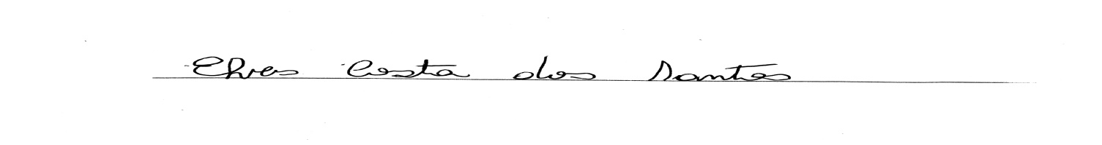

Vereador-Autor

